<https://www.cnblogs.com/icefree/p/10658899.html>

ST 官方下载：

<https://www.st.com/en/embedded-software/x-cube-iap-usart.html>

**修改内存地址： 64K**

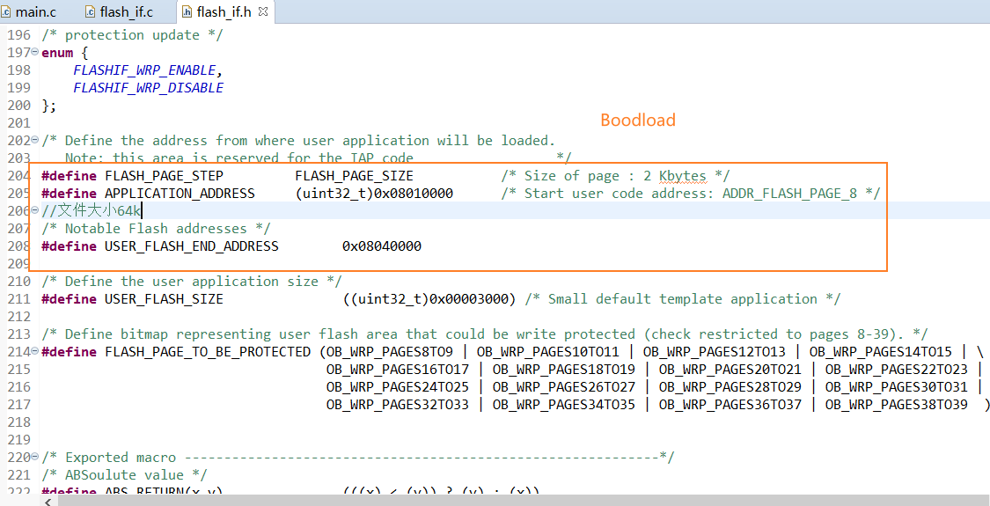

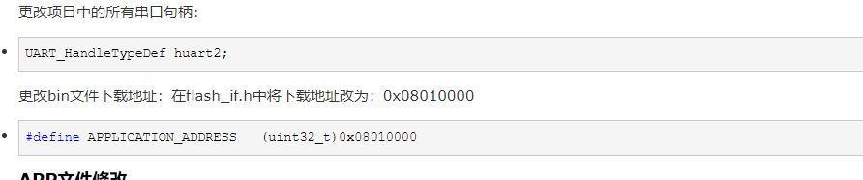

**APP文件修改**

更改中断向量偏移地址（system_stm32f1xx.c），中断向量偏移地址 = APP的起始地址

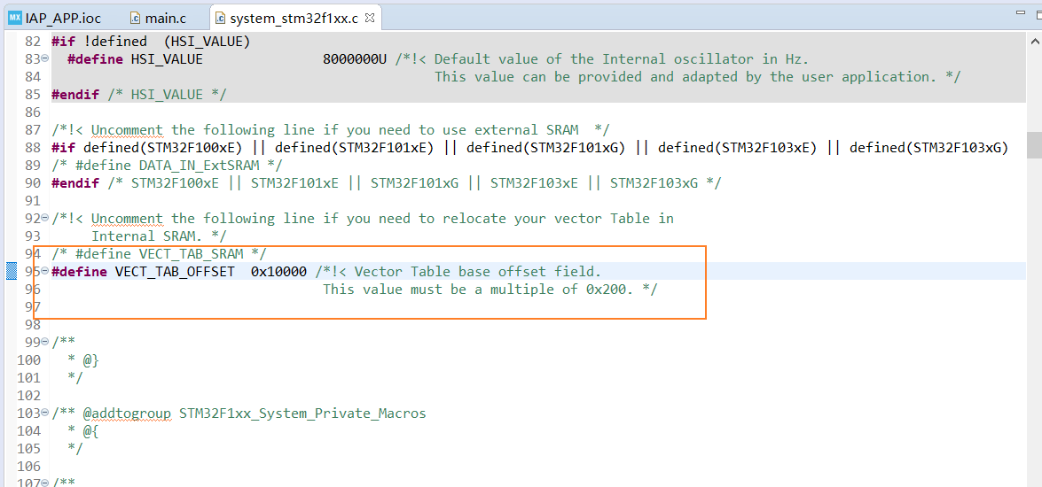

**APP 修改程序flash链接地址**

前面64kB给了boot loader，即APP剩下192kB

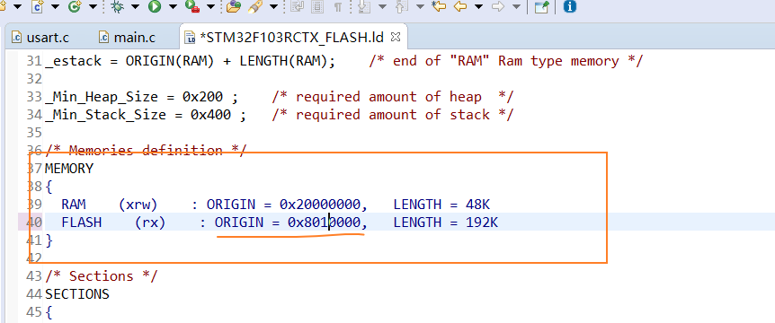

app的运行地址 = BootLoader运行地址 + BootLoader大小；

BootLoader跳转时，需关闭所有外设；

程序软复位函数：HAL_NVIC_SystemReset（），实现程序的复位；

**BUG 修改 限制32K:**

secureCRT每包只传输128个字节的有效数据，而每个帧的标号由一个字节表示，所以等到标号到达0xFF之后，下一个帧的标号又变为0，而官方Ymodem程序是判断帧标号为0则认为是传输文件的第一个帧，即文件名和文件大小。所以等到标号由0x00-0xff再到0x00的时候，它认为是一个新的文件，所以出错。只要加一个标志标明第一次出现的帧标号为0的帧为第一帧就OK了

packets_received 声明为U32类型的数据，判断的时候修改如下  
if (aPacketData[PACKET_NUMBER_INDEX] != (packets_received & 0xff))

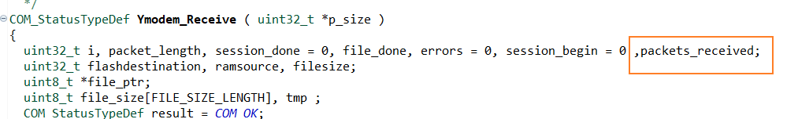

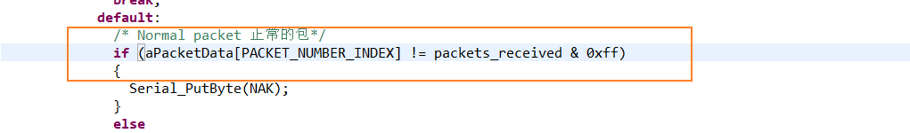

**更新：**

下载：

<https://blog.csdn.net/songisgood/article/details/62446482>